

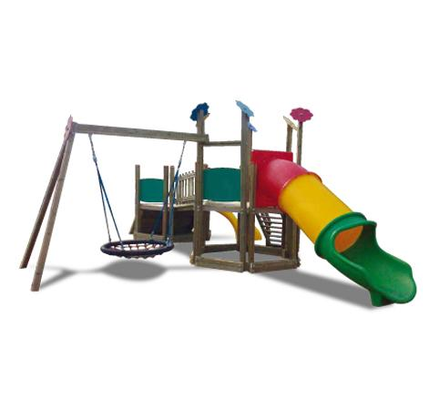

Descrizione:

Castello Autunno, composto da: arrampicata klimber,

ponte in legno, scala a 9 gradini con corrimano,

scivolo baby in polipropilene rotazionale, scivolo

tunnel (in polipropilene, composto da moduli uniti

tramite viti esterne protette da tappi in PVC,

guarnizioni interne completamente arrotondate per

garantire la sicurezza del bambino), pedana esagonale

in legno (h 120 cm) con decorazione a margherite in

HPL colorato. Alla struttura principale è fissata

l’altalena a cestone ( a richiesta anche altalena

classica).

Per un corretto mantenimento dell’articolo, si consiglia

una manutenzione annuale.

Area d’ingombro: 700x854 cm

Area di sicurezza: circa 77,5 mq

Altezza pedana scivolo: 90/120 cm

Altezza seggiolino: 45-60 cm da terra

I colori delle attrezzature rappresentati nelle immagini

sono da considerarsi puramente indicativi.

Categoria: Castelli complessi per parchi

Codice: EP0253X

